Activité 1 : Sensibilisation à partir de l'ouvrage d’Hugues Lagrange : Le déni des cultures
· En 2009, le ministre de l'intérieur, Brice Hortefeux, pose pour la photo en compagnie d'un jeune militant, samedi 5 septembre, lors de l'université d'été de l'UMP, à Seignosse dans les Landes. "Il ne correspond pas du tout au prototype", plaisante M. Hortefeux en référence à l'origine arabe du jeune homme, avant d’ajouter : "Il en faut toujours un. Quand il y en a un ça va. C'est quand il y en a beaucoup qu'il y a des problèmes."
Questionnement :
1- A votre avis qu’entend Mr Hortefeux par « problèmes » ?
(Susciter chez les élèves la notion de délinquance.)
2- Quelle représentation, cette déclaration de Brice Hortefeux met elle en évidence ?
· 1ère vidéo : lien entre délinquance et minorités ethniques :
http://www.fdesouche.com/138218-delinquance-statistiques-par-groupe-ethnique-au-jt-de-france-2
Questions :
1) L’enquête d’Hugues Lagrange confirme-t-elle ou infirme-t-elle la déclaration de B Hortefeux ?
2) Quel peut-être le danger d’une interprétation simpliste de cette enquête ? (faire resurgir la notion de stigmatisation)
· 2ème vidéo : réaction d’Hugues Lagrange aux critiques usuelles sur la question :
http://www.dailymotion.com/video/xfivm4_le-deni-des-cultures-hugues-lagrange-s-explique_news#from=embed
Questions :
1) Quels arguments utilise H Lagrange pour contrecarrer certaines interprétations de son enquête ?
2) Montrer en quoi la mesure de la délinquance est donc relative au contexte socio-économique.
Une typologie de la délinquance en col blanc à partir de Hagan (1986)
Délinquant===> | Individu | Employé | Entreprise | Etat
Victime ↓
Individu public ou consommateur | Corruption | Surprix | Politique d’entente sur les prix et/ou la répartition de marchés, pollution, produits défectueux, publicité mensongère | Violation des droits de l’homme
Employé, col blanc ou bleu | Harcèlement sexuel, racial | Embauche syndicale | Travail dangereux, immigration clandestine, faillite frauduleuse | Défaillance de la protection
Entreprise | Sabotage, espionnage | Vol, détournement de fonds | Espionnage industriel, concurrence déloyale, politique d’entente sur les prix, violation de patente, faillite frauduleuse | Abus d’un monopole d’Etat, subventions cachées
Etat | Fraude fiscale, fraude à la sécurité sociale | Surestimation des dépenses, abus de biens sociaux | Fausse comptabilité, corruption, travail au noir, faillite frauduleuse | Crime contre d’autres Etats
3) Cette délinquance fait-elle des victimes ?
4) Si oui, les victimes sont-elles individuelles ou collectives ?
5 ) Peut-on parler d'une tolérance sociale à la délinquance des cols-blancs ?
6) Comment l'expliquez-vous ?
Bilan et synthèse : la délinquance, une cause unique ?

Activité 2 : Intérêt et limites des statistiques police et justice : apport des enquêtes de victimation en milieu scolaire.
La mesure de l'activité délinquante : les statistiques policières.
Document 1 : Nombre de faits constatés par indicateur de 2004 à 2009 en France métropolitaine.
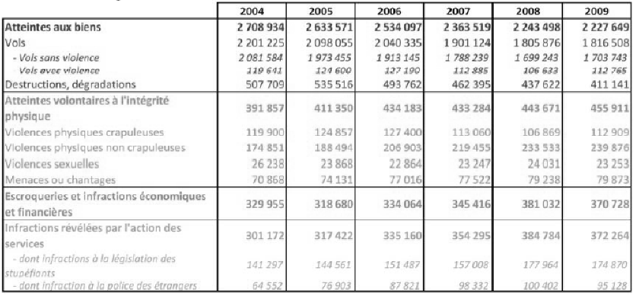
Source : http://www.inhesj.fr/
1- Calculez l'évolution en % de chaque catégorie d'infractions de 2004 à 2009.
2- Rédigez un bref bilan de l'évolution de la délinquance et de la criminalité constatées en France de 2004 à 2009.
2- Les statistiques policières, des statistiques exhaustives ?
Document 1 :
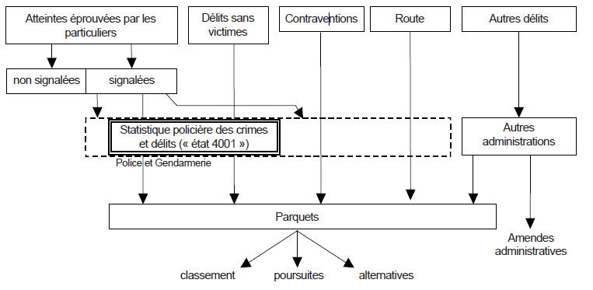
Source : Aubusson B, Lalam N, Padieu R et Zamora P, "Les statistiques de la délinquance en France", Article in France portait social 2002-2003, INSEE.
Document 2 : « Le chiffre noir de la criminalité et de la délinquance correspond aux faits que les victimes n'ont pas signalé aux autorités ou aux infractions sans victime ignorées par la police (infraction à la législation sur le travail par exemple). Le chiffre gris est défini par l'Institut des Hautes Etudes de la Sécurité Intérieure (IHESI) comme le fait, signalé aux autorités, qui n'apparaît pas dans les statistiques officielles. Pour l'IHESI, ce chiffre gris résulte essentiellement de la rédaction de mentions de "main courante".
Source : http://www.interieur.gouv.fr/
Questions :
1- A partir de ce document produire une définition de la délinquance.
2- Quelles sont les caractéristiques des crimes et délits qui sont enregistrés par la statistique policière ?
3- Entourez sur le document 1, ce qui correspond au chiffre noir de la délinquance décrit dans le document 2.
Une mesure de la délinquance ? :
Les enquêtes de victimation en milieu scolaire.
Document 1 : « Devant la faiblesse évidente de ces recensements, c’est l’Éducation nationale qui a eu le mérite de tenter de systématiser le décompte des violences. Sans entrer dans le détail, il y a eu au moins cinq outils différents utilisés entre 1994 et 2009 : fiches de l’Inspection Générale jusqu’en 1995, relevés entre 1995 et 1998 (degré de gravité estimé par les chefs d’établissement), signalement en fonction de qualifications pénales entre 1998 et 2000 (ce qui n’est pas aussi simple qu’il y paraît et laisse de côté des violences plus ordinaires), renseignement à l’aide d’un logiciel (SIGNA) jusqu’en 2007 concernant en principe tous les établissements, et enfin SIVIS sur un échantillond’établissements. Quelles que soient la qualité et les défauts de ces outils on comprendra qu’il n’est pas aisé d’en tirer une image fiable d’une évolution possible de la violence : ce ne sont ni les mêmes faits qui sont recensés ni les mêmes outils qui sont employés. La série la plus fiable, en attente de séries plus longues avec SIVIS – qui mériterait d’être élargi – est produite par SIGNA, et permet cependant de relever quelques faits saillants : de l’aveu même des recensements ministériels en 2006 « la proportion d’incidents ayant pour victime un personnel augmente pour la troisième année consécutive ». Il existe une augmentation considérable des incidents touchant les enseignants (+ 7 % en un an), mais aussi en plus longue durée les personnels emblématiques de l’ordre au quotidien : CPE et personnels de surveillance (+ 25 % par rapport à 2002/2003). La violence la plus préoccupante est le produit d’une véritable identification collective anti-scolaire de certains groupes d’adolescents. La concentration des incidents dans un nombre relativement réduit (6 %) d’établissements (collèges et LP principalement, en Zone d’éducation prioritaire généralement) est également avérée par ces statistiques. De même qu’est confirmé la faible importance quantitative des violences intrusives. »
Source : Rapport de mars 2010 de la Mission sur les violences en milieu scolaire, A Bauer.
http://lesrapports.ladocumentationfrancaise.fr/BRP/114000199/0000.pdf
Permet de rappeler sur un autre domaine le caractère construit de ces statistiques,
et même encore en voie de construction...
Comment remédier à l'absence de statistiques fiables sur la durée ou plus simplement aux limites déjà signalées ?
Document 2 : Enquête de victimation en école primaire.
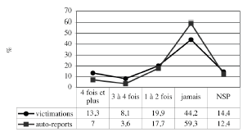
Les violences à l'école primaire vues par les élèves (en %).
« Cette année, dans ton école, quelqu’un a-t-il été violent avec toi (élève ou grande personne) ? ».
Cette année, est-ce qu’il t’est arrivé d’être toi-même violent dans ton école ? » (= autoreport).
http://spirale-edu-revue.fr/IMG/pdf/5_Carra_Spirale_37.pdf
1- « Cette année, dans ton école, quelqu’un a-t-il été violent avec toi (élève ou grande personne) ?». Justifiez les éléments de la question posée par le sociologue. Pourquoi le sociologue précise-t-il cette année ? pourquoi ne précise-t-il pas ce qu'il entend par violence ? pourquoi précise-t-il aux élèves ou grande personne ?
2- Produisez une phrase avec la valeur 13,3 du tableau, puis avec 59,3.
3- Une proportion non négligeable d'élèves du primaires ne se prononcent pas (NSP) sur ces deux questions. Quelles hypothèses pouvez vous émettre pour l'expliquer ?
Pour approfondir :
Réaliser une enquête de victimation au lycée.

